Nasadzenia drzew (28 sztuk) – Heidelberg Materials, Stacja Przesypowa Cementu - Poznań
Lokalizacja: Heidelberg Materials, SPC I Poznań, ul. Bałtycka 3, 61-017 Poznań,
Osoba do kontaktu w sprawie terminu wizji lokalnej oraz ustalenia szczegółów: Sebastian Trąbski, Kierownik SPC - tel. 697 050 223,
Termin wykonania prac (nasadzeń): do 15 kwietnia 2024; pielęgnacja: 3 okresy wegetacyjne;
Zakres prac:
- Nasadzenia drzew - 28 szt.:

- Obwód pnia min. 12-14 cm
- Wysokość min. 1 m
- Rodzaje możliwych do nasadzenia drzew:
- lipa drobnolistna,
- klon polny,
- grab pospolity,
- jarząb pospolity,
- jarząb szwedzki,
- śliwa wiśniowa,
- jabłoń „Ola”;

- Uwagi dotyczące wykonywania nowych nasadzeń oraz wykonywania czynności pielęgnacyjnych (po stronie Wykonawcy):  - zgodnie z zasadami sztuki ogrodniczej, obejmującej:  - dostosowywanie wielkości dołu pod nasadzenia do wielkości bryły korzeniowej,  - wypełnienie dołu ziemią urodzajną,  - podlewanie obficie drzew po posadzeniu,  - zapewnienie regularnego podlewania drzew przez okres co najmniej trzech kolejnych sezonów wegetacyjnych,  - nawożenie nawozem zawierającym fosfor i potas, począwszy od drugiego roku po posadzeniu w celu prawidłowego ich ukorzenienia,  - zachowanie odstępów pomiędzy drzewami wynoszących min. 3 m,  - stosowania osłon pni oraz palików do drzew.  - Proponowane umiejscowienie drzew, jak na mapce obok do ustalenia przed wykonaniem prac | 1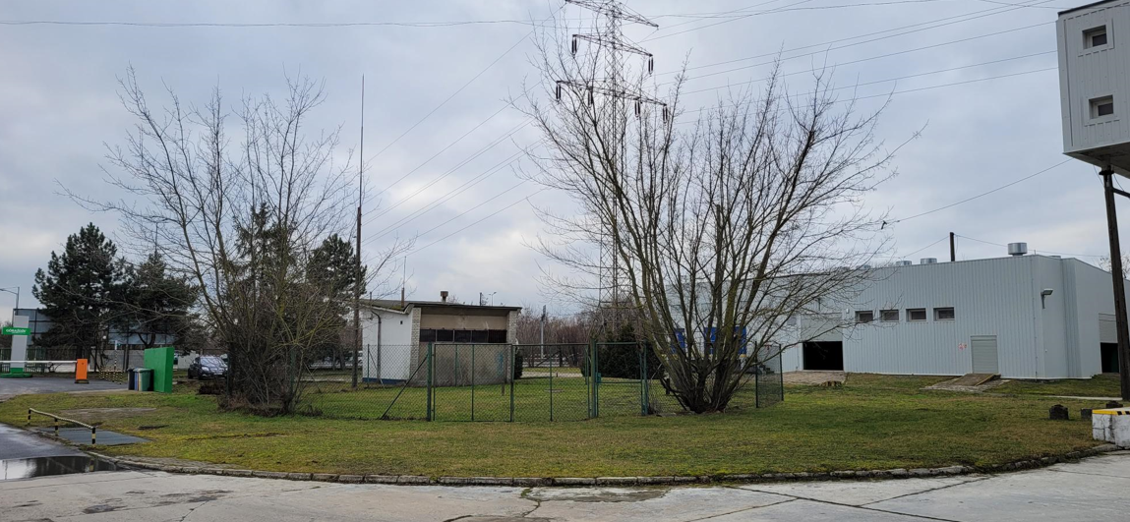  2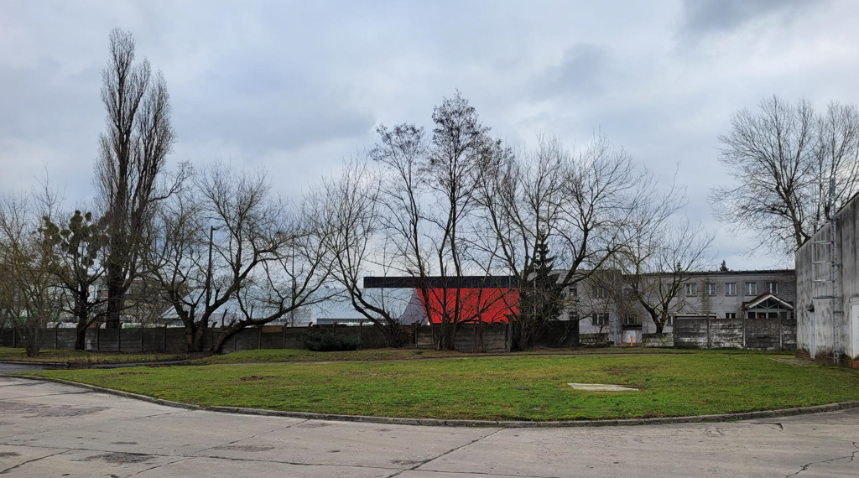  3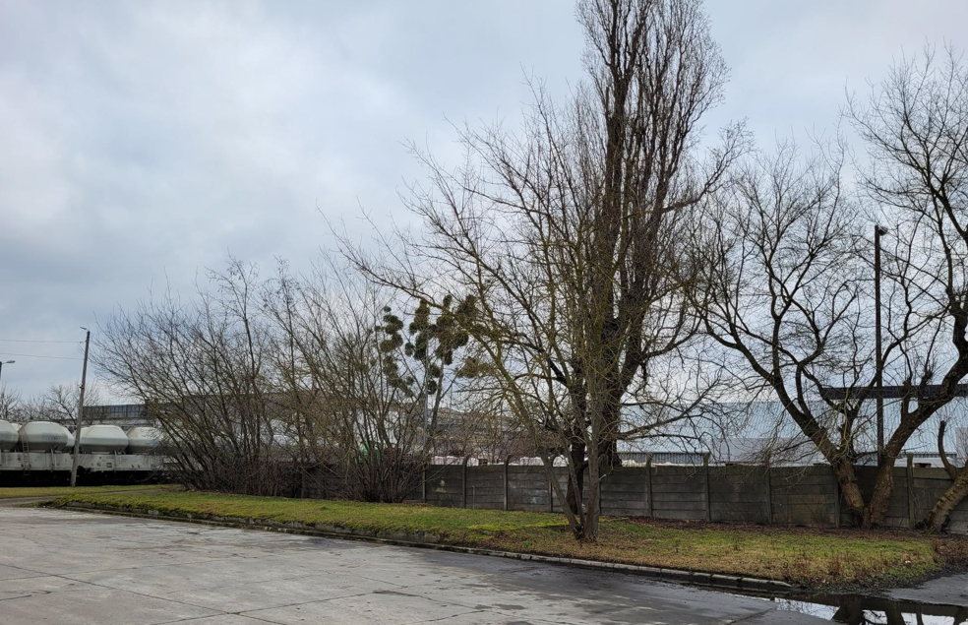
Uwagi: | WSZYSTKIE ZDJĘCIA, SCHEMATY, WYMIARY, MAJĄ CHARAKTER ORIENTACYJNY. NIEZBĘDNA JEST WIZJA LOKALNA W CELU DOKONANIA DOKŁADYCH OBMIARÓW I USTALENIA SZCZEGÓŁÓW.  Decyzja dotycząca nasadzeń wydana przez Prezydenta Miasta Poznania do wglądu podczas wizji.  Powstałe odpady należy zagospodarować (BDO) i po zakończeniu prac przekazać ich wykaz  Przed przystąpieniem do prac niezbędne jest przedłożenie Instrukcji Bezpiecznego Wykonania Prac (IBWR) oraz omówienie wykonywanych prac z Kierownikiem SPC

